Отчет по лабораторной работе №11 по курсу 1

Студент группы М80-111БВ-24, № по списку 15

Контакты e-mail: specapa@yandex.ru

Работа выполнена: «30» октября 2024 г.

Преподаватель: каф. 806 Бучкин Т. А.

Входной контроль знаний с оценкой _ _ _

Отчет сдан «24» октября 2024 г., итоговая оценка _ _ _

Подпись преподавателя _ _ _

1. Тема: "Отчет по заданию курсового проекта №11".
2. Цель работы: составление и отладка простейшей программы для работы со строками и файлами на языке С.
3. Задание: подсчитать количество малобуквенных слов во всех строках исходного текста.
4. Оборудование ПЭВМ студента, если использовалось: 1,3 GHz 12-ядерный процессор Intel Core Ultra 5. Монитор: Универсальный монитор PnP.
5. Программное обеспечение ЭВМ студента, если использовалось: Операционная система семейства: Windows, наименование: Windows 11.

Система программирования: нет. Редактор текстов: Notepad++.

Компилятор: gcc.

1. Идея, метод, алгоритм решения задачи (в формах: словесной, псевдокода, графической [блок-схема, диаграмма, рисунок, таблица] или формальные спецификации с пред- и постусловиями):

Считываем по одному символу из читаемого файла: определяем тип символа (буква или не буква или окончание строки).

Для букв определяем их размер по битовому представлению (рассматриваем char как число и сопоставляем с диапазонами малых и заглавных букв). Считываемое слово храним в динамическом массиве, что позволит нам записать его в выходной файл, если слово окажется малобуквенным.

Также я вывожу слова в консоль только после полного прочтения и определения является ли оно малобуквенным, чтобы задать настройки вывода и подходящие под критерий слова записать с особенным форматированием. Также параллельно с этим буду считать количество удовлетворяющих условию слов в отдельное целочисленной беззнаковой переменной.

Оценка сложности алгоритма:

Общая сложность – O(n). Все операции в программе линейно зависят от размера входного файла

1. ~~Сценарий выполнения работы [план работы, первоначальный текст программы в черновике (можно на отдельном листе) и тесты либо соображения по тестированию].~~
2. Окончательное решение и тесты: “Приложение 1”
3. ~~Дневник отладки должен содержать дату и время сеансов отладки и основные события (ошибки в сценарии и программе, нестандартные ситуации) и краткие комментарии к ним. В дневнике отладки приводятся сведения об использовании других ЭВМ, существенном участии преподавателя и других лиц в написании и отладке программы.~~
4. Замечания автора по существу работы: по собственной инициативе реализована запись в файл, визуальное оформление вывода в консоль:

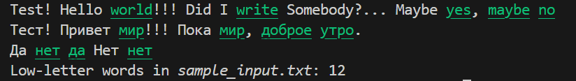

1. Выводы: программа успешно написана и оттестирована, освоены навыки чтения файлов, обработки слов, работы с массивами (в том числе динамическими).

Недочёты при выполнении задания могут быть устранены следующим образом: Недочётов нет.

Подпись студента: